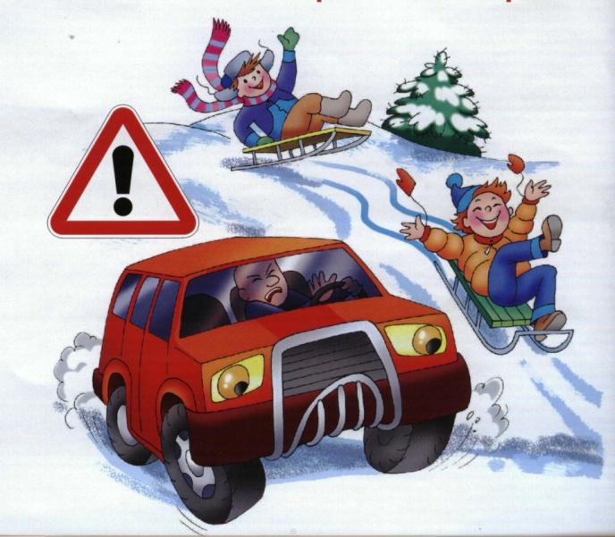**ВНИМАНИЕ ! ГОРКА !**

Сотрудники Госавтоинспекции уже выявляют опасные горки и призывают граждан сообщать в органы внутренних дел об обнаружении таких мест.  
  
  
Целью рейдовых мероприятий является предупреждение несчастных случаев и других происшествий, связанных с катанием детей с горок, расположенных вблизи проезжей части, и выездом их на проезжую часть. Активное участие в профилактической работе принимают участковые уполномоченные полиции и инспекторы по делам несовершеннолетних.

Сообщить о таких опасных местах могут и граждане, для этого надо позвонить по телефону:  **02** или в местную управляющую компанию, специалисты которой ликвидируют спуски противогололедными материалами. Также, данные об опасных горках и скатах можно направить и электронную почту [gorkaekb@mail.ru](mailto:gorkaekb@mail.ru).

.

Госавтоинспекция обращается к родителям контролировать досуг своих детей, не позволяйте им использовать в качестве горок насыпи и склоны вблизи проезжей части.